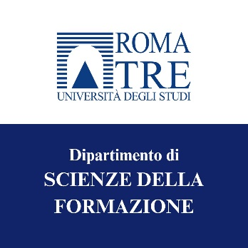

Corso di Laurea in Servizio Sociale e Sociologia

Il 9 maggio 2024, alle ore 16.00 presso l’aula 3 del Polo didattico di Via Principe Amedeo, si terrà un incontro con gli Stakeholder per discutere sul tema
“La professione del Sociologo
nel mondo del lavoro”.
Relatori:
Dott.ssa Francesca Amadori, CSV Lazio ETS
Dott.ssa Daniela Pieri, Cles Economia Srl
Dott. Emanuele Vitale, Leutech SpA
Dott. Gianfranco Zucca, IREF

Saluti istituzionali:
Prof.ssa Paola Perucchini – Direttrice del Dipartimento di Scienze della Formazione

Prof.ssa Rosa Capobianco – Coordinatrice del C.d.L. in Servizio Sociale e Sociologia

Moderano: Proff. Marco Accorinti, Andrea Casavecchia, Mauro Giardiello

